Análisis: Encuesta Nacional sobre la Dinámica de las Relaciones en los Hogares (ENDIREH)

Universo: mujeres en edad reproductiva

ENDIREH 2016: 32,882,185

ENDIREH 2021: 33,849,113

**Número de partos**

Se observa una reducción en el número de partos registrados. Si bien para los últimos años (2016 y 2021) de cada encuesta se debe a que se captura sólo el periodo entre enero y octubre de cada año, llama la atención que sólo el 23.16% de las mujeres en edad de reproductiva reportaron haber tenido un parto.

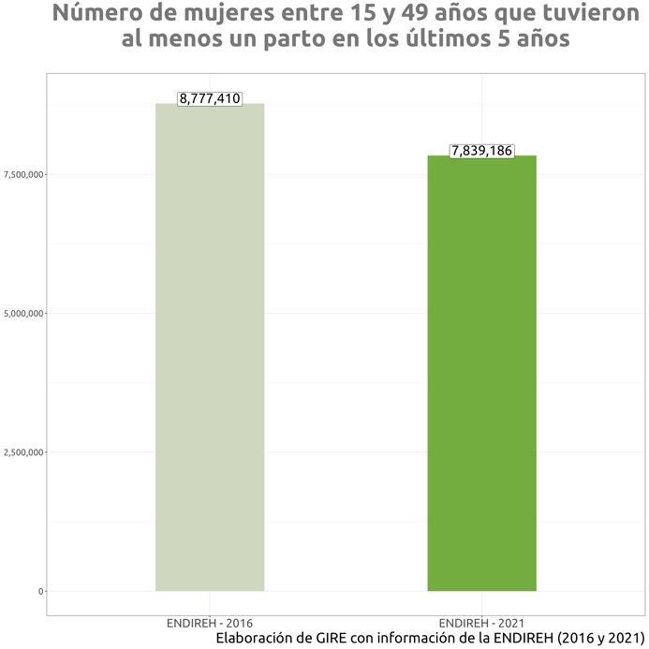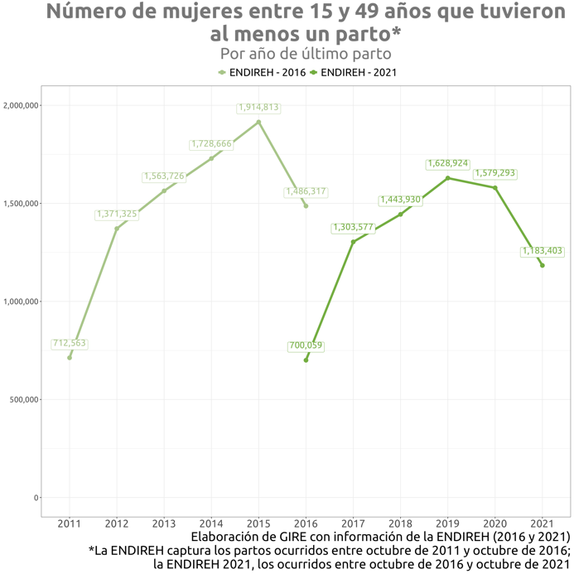

**Desagregación por cesárea**

Preocupa que las cesáreas haya incrementado. Si bien entre 2011 y 2016 el porcentaje de este tipo de procedimientos en relación con el total de partos ya era alto, la tendencia parecía ir a la baja. A partir de 2020, se observa un repunte —posiblemente, relacionado con la pandemia de COVID-19.

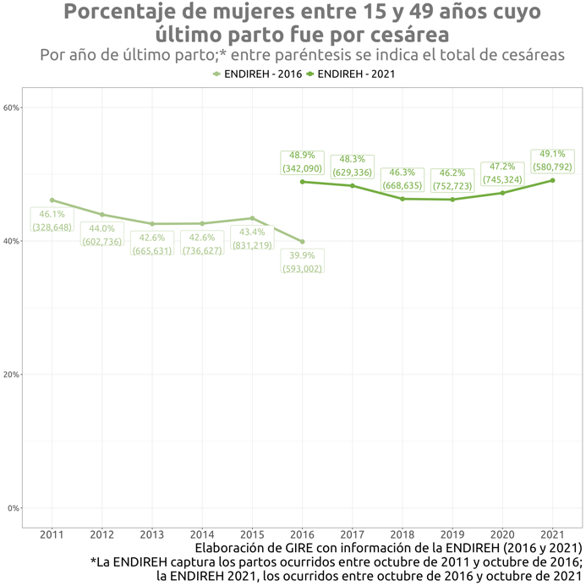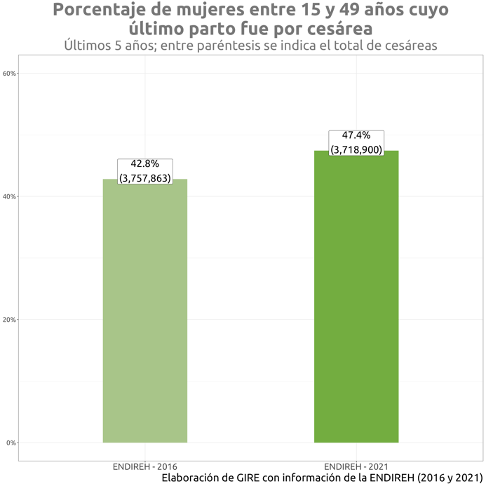

**Desagregación por sufrió algún tipo de violencia obstétrica**

Destaca que el porcentaje de mujeres en edad reproductiva que reportó haber sufrido algún tipo de violencia obstétrica disminuyó en poco más de 2 puntos porcentuales. En concreto, posterior a 2019, se observa una reducción considerable: para los partos reportados en 2021 el 26.8% se reportó al menos una manifestación de VOB.

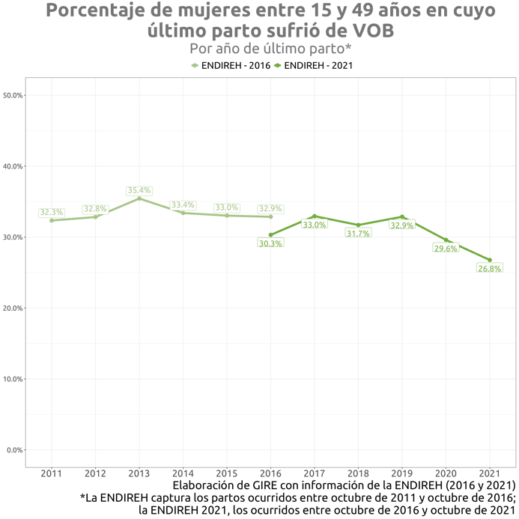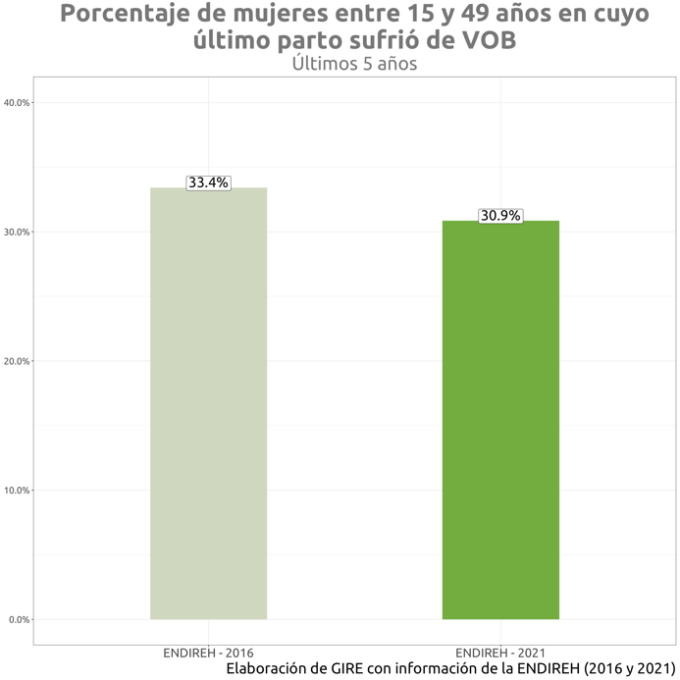

Desagregación por manifestaciones de violencia obstétrica

En general, la desagregación de manifestaciones de VOB permanece sin grandes cambios. Sin embargo, llama la atención que *Presión para aceptar anticoncepción o esterilización forzada* pasó de ser la 5ª manifestación más frecuente en 2016 a la 2ª más reportada en 2021.

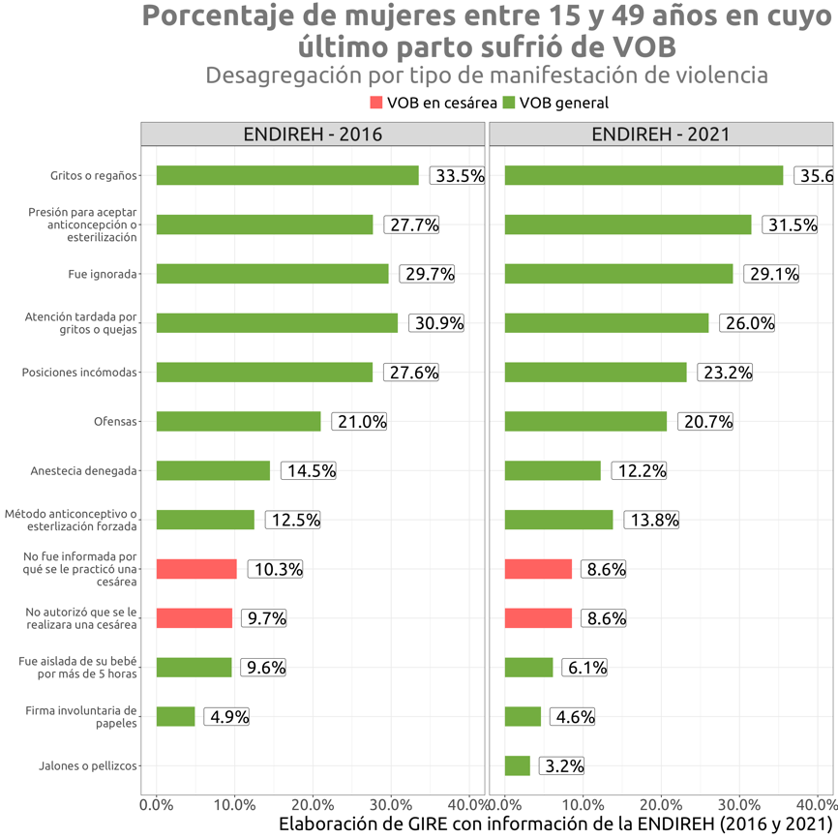También se observa un ligero aumento en *Método anticonceptivo o esterilización forzada* al pasar de 12.2% a 13.8%. Preocupa que, a grandes rasgos, se observan disminuciones en el resto de manifestaciones, pero un aumento en las relacionaas con anticoncepción y esterlización forzada.